Resource: unfoldingWord® Open Bible Stories
unfoldingWord® Open Bible Stories © 2022 unfoldingWord. Released under CC BY-SA 4.0 license. unfoldingWord® Open Bible Stories has been adapted in the following languages: Tok Pisin, Arabic (عربي), French (Français), Hindi (हिंदी), Indonesian (Bahasa Indonesia), Portuguese (Português), Russian (Русский), Spanish (Español), Swahili (Kiswahili), and Simplified Chinese (简体中文) from unfoldingWord® Open Bible Stories © 2022 unfoldingWord. Released under CC BY-SA 4.0 license by Mission Mutual

unfoldingWord® Open Bible Stories

11. La Pâque juive
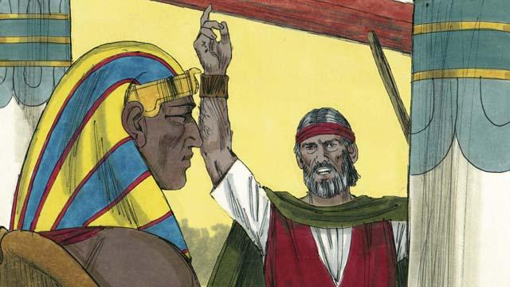
Dieu a envoyé Moïse et Aaron pour dire à Pharaon de libérer les Israélites. Ils ont averti Pharaon que s’il ne les laissait pas partir, Dieu allait tuer tous les premiers-nés mâles d’Égypte, tant parmi les hommes, que parmi les animaux. Pharaon a entendu cela, mais il a quand même refusé de croire et d’obéir à Dieu.

Dieu a offert un moyen de sauver le premier-né des familles qui ont cru en lui. Chaque famille a dû choisir un agneau sans défaut et le tuer.

Dieu a dit aux Israélites de mettre le sang de cet agneau sur le cadre des portes de leurs maisons ; de rôtir la viande, puis de la manger rapidement avec du pain sans levain. Il leur a aussi dit d’être prêts à quitter l’Égypte dès la fin du repas.
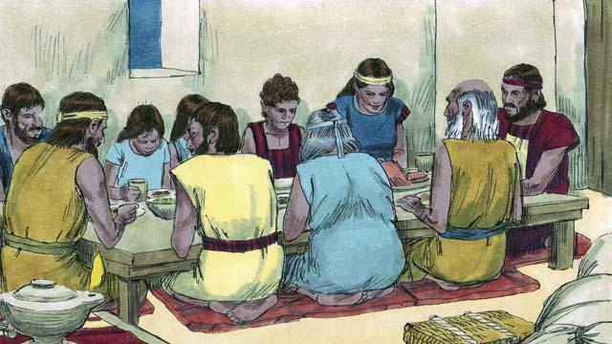
Les Israélites ont fait tout exactement comme Dieu le leur avait ordonné. Au milieu de la nuit, Dieu est passé à travers l’Égypte et a frappé tous les fils aînés des Égyptiens.
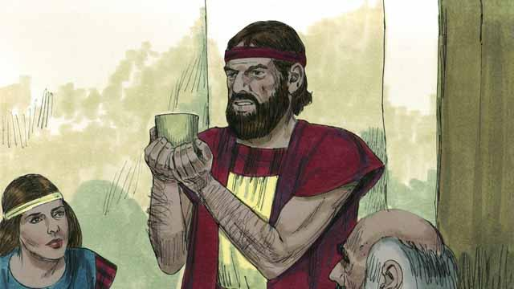
Le sang était autour des portes des maisons des Israélites. C’est pourquoi, Dieu est passé par-dessus ces maisons. À l’intérieur, tous étaient en sécurité. Ils ont été sauvés grâce au sang de l’agneau.
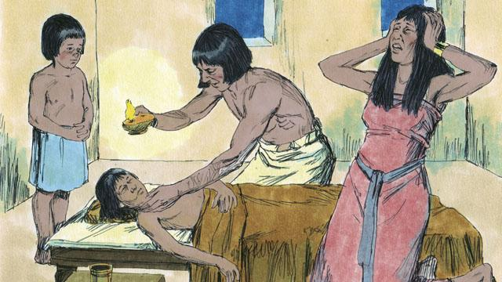
Mais les Égyptiens n’ont pas cru en Dieu, et ils n’ont pas obéi à ses commandements. C’est pourquoi, Dieu n’a pas épargné leurs maisons. Dieu a tué tous les fils premiers-nés des Égyptiens.
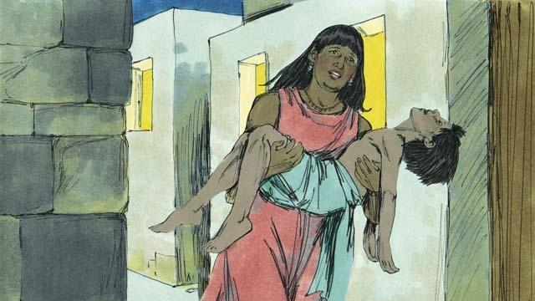
Tous les fils premiers-nés égyptiens sont morts. Du fils premier-né de l’homme en prison, au fils premier-né de Pharaon, et le premier-né mâle des animaux. Beaucoup de gens en Égypte pleuraient et hurlaient à cause de leur profonde tristesse.
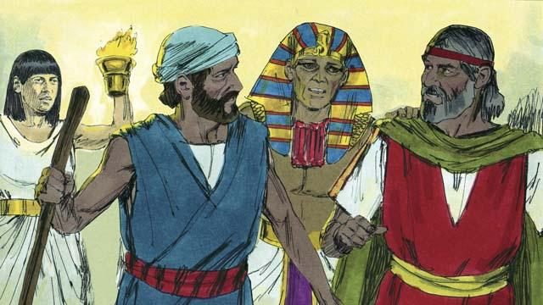
Cette nuit même, Pharaon a appelé Moïse et Aaron et leur a dit : « Prenez les Israélites et partez immédiatement ! » Le peuple égyptien aussi a pressé les Israélites, et leur a demandé de quitter tout de suite le pays.
Une histoire biblique tirée d’Exode, ch. 11 et 12

